Última actualización: 12/09/2023

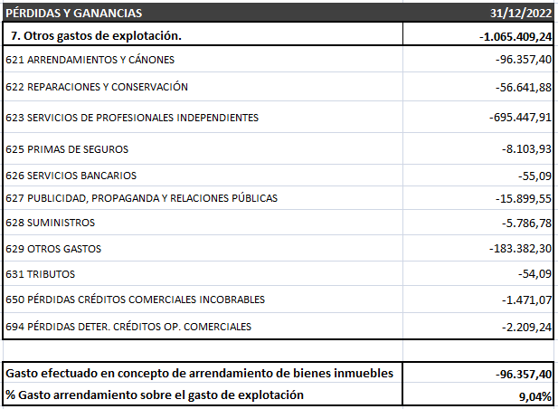
GASTOS EFECTUADOS EN CONCEPTO DE ARRENDAMIENTO DE BIENES INMUEBLES

